V 6 – Autokatalyse

Dieser Versuch zeigt das Prinzip der Autokatalyse. Es sollte genügend Zeit zur Verfügung stehen, um mehrfach Permanganat zufügen und die Entfärbung beobachten zu können. Als Vorwissen sollte das Prinzip eines Katalysators behandelt worden sein. Einsetzbar ist dieses Experiment als Erarbeitungsexperiment, um das Prinzip der Autokatalyse zu verdeutlichen. Dabei erkennen die SuS, dass ein Reaktionsprodukt als Katalysator dienen kann.

Gefahrenstoffe
Schwefelsäure |  |  | H: 290, 314 |  |  |  | P: 280, 301+330+331, 309, 310, 305+351+338
Oxalsäure |  |  | H: 302, 312, 318 |  |  |  | P: 264, 280, 301+312,  305+351+338
Kaliumpermanganat |  |  | H: 272, 302, 410 |  |  |  | P: 210, 273
Mangan(II)- sulfat |  |  | H: 373, 411 |  |  |  | P: 260, 273, 314, 391, 501
 |  | 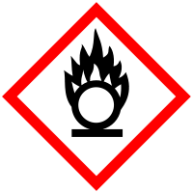

Materialien: Messzylinder, Pipette, Peleusball, Becherglas, Stoppuhr.

Chemikalien: Schwefelsäure, Oxalsäure, Kaliumpermanganat, dest. Wasser, Mangan(II)-sulfat.
Durchführung: Zuerst wird eine verdünnte Schwefelsäure aus 25mL konzentrierter Schwefelsäure und 75 mL dest. Wasser hergestellt. Dann werden 100 mL Oxalsäurelösung (w=6 %) sowie eine Kaliumpermangantlösung (w=0,6 %) hergestellt. In ein Becherglas werden 25 mL verdünnte Schwefelsäure, 12,5 mL Oxalsäurelösung sowie 20 mL dest. Wasser gegeben. Anschließend werden 5 mL Permanganatlösung zugesetzt und die Zeit bis zur Entfärbung wird gemessen. Dann werden erneut 5 mL Permanganatlösung zugefügt und die Reaktionszeit wird gemessen. Der Vorgang wird so lange wiederholt, bis keine Entfärbung mehr eintritt. Anschließend wird der Versuchsansatz noch einmal hergestellt, allerdings wird zu Beginn Mangan(II)-sulfat zugefügt. Es werden erneut jeweils 5 mL Kaliumpermangantlösung zugefügt und die Zeit bis zur Entfärbung gemessen.

Beobachtung: Die Zeit bis zur Entfärbung (von violett über rot nach farblos) nach der ersten Zugabe von Permanganatlösung beträgt 58 Sekunden. Bei weiterer Zugabe von 5 mL Permanganatlösung beträgt die Reaktionszeit 22 Sekunden (die Reaktionszeit wird bei weiteren Zugabe von Kaliumpermanganat kürzer; s. Tabelle). Nach der elften Zugabe von Kaliumpermangantlösung entfärbt sich die Lösung nicht mehr. Sie bleibt orange. Im Versuchsansatz mit dem Mangansulfat ist zu beobachten, dass die Reaktionszeit deutlich geringer (29 Sekunden) ist. Nach der zehnten Zugabe von Kaliumpermangantlösung tritt keine Entfärbung mehr ein.
Zugabe Kaliumpermanganat in Milliliter | Versuchsansatz ohne Mangansulfat: Zeit in Sekunden bis zur Entfärbung | Versuchsansatz mit Mangansulfat: Zeit in Sekunden bis zur Entfäbung
5 mL | 58 | 29
Weitere 5 mL | 22 | 26
Weitere 5 mL | 20 | 24
Weitere 5 mL | 18 | 23
Weitere 5 mL | 15 | 20
Weitere 5 mL | 14 | 18
Weitere 5 mL | 13 | 17
Weitere 5 mL | 12 | 16
Weitere 5 mL | 25 | 30
Weitere 5 mL | 27 | Keine Entfärbung auch  nach 10 Minuten Wartezeit.
Weitere 5 mL | Keine Entfärbung auch nach 10 Minuten Wartezeit.

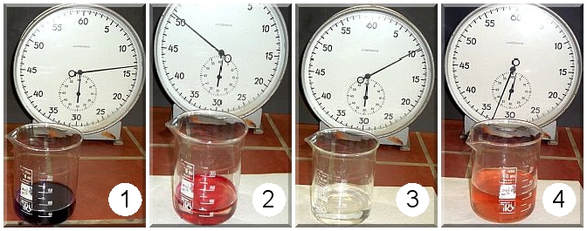
Abb. 8: Versuchsbeobachtung „ Autokatalyse“
1: Lösung nach Zugabe von Kaliumpermangant (vor Entfärbung)
2: Es tritt eine beginnende Entfärbung ein.
3: Eine Entfärbung tritt auf,
4: Es tritt keine Entfärbung mehr ein.

Deutung: Bei der Oxidation von Oxalsäure mit Kaliumpermanganat in saurer Lösung lässt sich das Prinzip der homogenen Katalyse bzw. der Autokatalyse erkennen. Es handelt sich um eine homogene Katalyse, da der Katalysator und die Reaktionspartner in einer Phase vorliegen. Die unterschiedlichen Färbungen der Lösung zeigen die Oxidationsstufen von Mangan. Das es sich um eine Autokatalyse handelt wird deutlich, da die Katalyse durch ein Reaktionsprodukt (Mangan(II)-ionen) erfolgt. Damit ist die geringer werdende Reaktionszeit bei Zugabe weiterer Permanganatlösung zu erklären. Im zweiten Reaktionsansatz wird zu Beginn bereits Mangan(II)-sulfat zugegeben. Durch die Autokatalyse kann die Reaktion besonders schnell ablaufen.
Es läuft folgende Reaktion ab:
2 MnO₄⁻ (aq) + 16 H₃O⁺ (aq) ⇌ 2 Mn²⁺ (aq) + 24 H₂O (l) + 10 CO₂ (g).
Wenn keine Entfärbung mehr zu beobachten ist, liegt Braunstein vor (orange Färbung). Dann wurde so viel Permangant zugesetzt, dass es nicht mehr reduziert werden kann.
Entsorgung: Die Lösung wird neutralisiert und in den Schwermetallsammelbehälter gegeben.
Literatur: [7] E. Irmer, R. Kleinhenn, M. Sternberg, J. Töhl-Borsdorf (2010), elemente chemie 11/12 Niedersachsen G 8, Ernst Klett Verlag, Stuttgart, S. 154.
[8] H. Keune, H. Böhland (2002), Chemische Schulexperimente Band 3, Allgemeine physikalische und analytische Chemie und Umwelt, 1. Auflage, Volk und Wissen Verlag, Berlin, S. 116.
Tipp: Die Abnahme der Konzentration der Permangantionen kann auch mit einem Photometer verfolgt werden. Damit kann gleichzeitig die Methode der Photometrie vermittelt werden.

